**SERMON DE LA SEMAINE**

**LE SUPPLICE DU FEU**

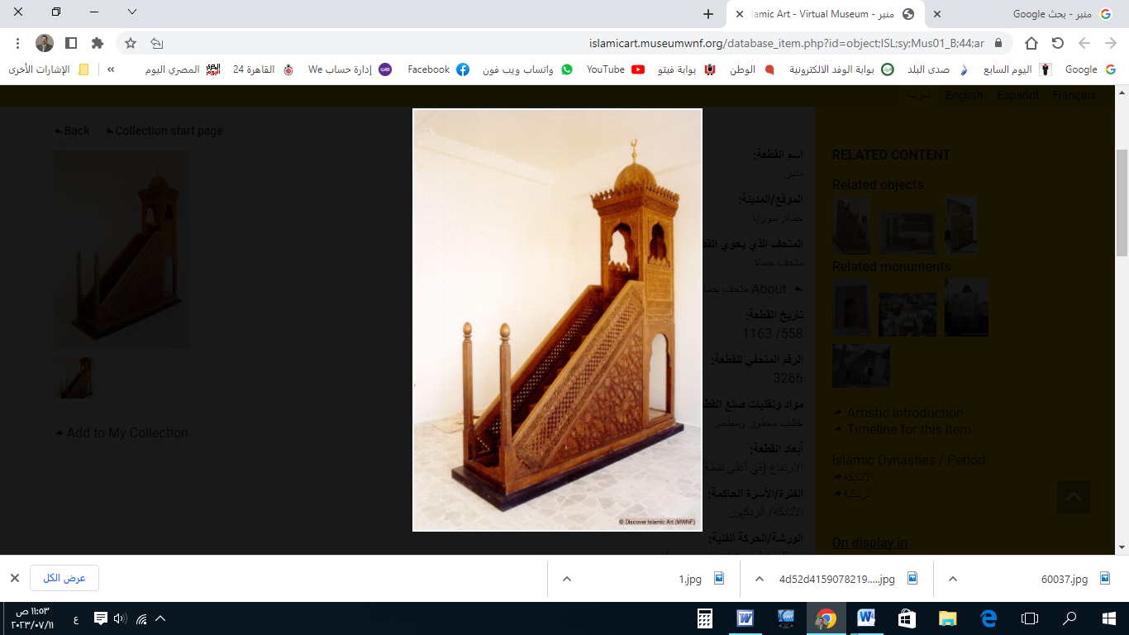

**قناة الخُطَب الوَجِيْزَة**

https://t.me/alkhutab

**PREMIER SERMON**

Louange à Allah. Nous Le louons, implorons Son secours et Lui demandons pardon. Nous nous repentons à Lui et cherchons refuge auprès de Lui contre le mal de nos âmes et les méfaits de nos actions. Celui qu’Allah guide, nul ne peut l’égarer ; et celui qu’Il égare, nul ne peut le guider. J’atteste qu’il n’y a de divinité digne d’adoration qu’Allah, Seul, sans associé, et j’atteste que Muhammad est Son serviteur et Son messager. Qu’Allah le couvre d’éloges ainsi que sa famille et ses compagnons, et leur accorde la paix en abondance.

**Ceci étant dit** : Craignez Allah comme il se doit, et observez-Le en secret comme en public. Sachez que vos corps ne supporteront pas le feu de l’Enfer !

**« *Craignez Allah afin que vous réussissiez. Craignez le Feu dont le combustible sera des hommes et des pierres, préparé pour les mécréants. Et obéissez à Allah et au Messager afin qu’il vous soit fait miséricorde.* »** *(Sourate Al-Imran, 130-132)*

**Ô serviteurs d’Allah** : L’Enfer est la demeure de la perdition, la prison des méchants, et le lieu de détention des pervers. C’est l’humiliation suprême et la plus grande perte. Oui, c’est l’Enfer !

**« *Seigneur, certes, quiconque Tu fais entrer dans le Feu, Tu l’as humilié.* »** *(Sourate Al-Imran, 192)*

**Le rappel de l’Enfer est une tradition de votre Prophète élu** ﷺ. Selon An-Nou'man ibn Bachir (qu’Allah l’agrée), il a dit : **« *J’ai averti contre le Feu ! J’ai averti contre le Feu !* »** Et il répétait cela au point que, si quelqu’un se trouvait au marché, il aurait entendu ses paroles depuis sa position.

**La crainte de l’Enfer chasse l’insouciance et instaure la piété** :

**« *C’est ainsi qu’Allah fait peur à Ses serviteurs : Ô Mes serviteurs, craignez-Moi.* »** *(Sourate Az-Zumar, 16)*

Les gardiens de l’Enfer sont des anges durs et sévères :

**« *Ce sont des anges rudes et sévères.* »** *(Sourate At-Tahrim, 6)*

Le Messager ﷺ a dit : **« *On amènera l’Enfer ce Jour-là, avec soixante-dix mille rênes, et à chaque rêne seront attachés soixante-dix mille anges qui le traîneront.* »**

À chaque tentative des habitants de l’Enfer de s’échapper, les gardiens les frapperont avec des masses de fer et leur diront : **« *Goûtez au supplice du Feu brûlant.* »** *(Sourate Al-Hajj, 22)*

La chaleur de l’Enfer est intense, et sa profondeur est abyssale. Elle surpasse le feu du monde de soixante-neuf fois en intensité. Le Prophète ﷺ a également rapporté qu’un jour, il a entendu un bruit sourd, et il a dit : **« *Savez-vous ce qu’était ce bruit ? C’était une pierre qui a été jetée dans l’Enfer il y a soixante-dix ans et qui n’a atteint le fond que maintenant.* »**

L’Enfer a des degrés inferieurs, selon la gravité du kufr (mécréance) et des péchés de ses habitants. Les hypocrites se trouveront dans le plus bas degré de l’Enfer. Et celui qui subira le châtiment le moins douloureux sera un homme qui portera sous ses pieds deux charbons ardents, et son cerveau en bouillonnera.

L’Enfer a sept portes. Lorsqu’elles se referment sur ses habitants, nul espoir de sortie : **« *Ce sera un feu clos sur eux.* »** *(Sourate Al-Houmah, 8)*

***Cette fournaise consume tout !*** *: « Elle brûle violemment la peau des hommes ».* ***« Chaque fois que leur peau est consumée, elle est remplacée par une nouvelle pour qu'ils goûtent continuellement au supplice****».*

*La taille des mécréants sera amplifiée dans l'enfer pour accroître leur douleur. Le Prophète ﷺ a dit :* ***« La dent du mécréant sera aussi grande que la montagne d’Uhud, et l’épaisseur de sa peau équivaudra à une distance de trois jours de marche. »*** *Dans un autre hadith :* ***« La distance entre les deux épaules d’un mécréant équivaut à trois jours de marche rapide. »*** *An-Nawawi a commenté :* ***« Cela vise à intensifier leur souffrance, et tout cela est dans la capacité de Dieu ; il nous incombe d’y croire. »***

***La vie des habitants de l’enfer sera remplie de douleurs et de regrets.***Ils souhaiteront la mort pour échapper à leur existence misérable et terrifiante. Mais en vain !  
Allah dit : *«* ***On ne leur accordera pas la mort pour qu’ils meurent, et leur châtiment ne sera pas allégé.*** *»*

**Le feu de l’enfer ne s’éteindra jamais, et son supplice ne cessera pas.**  
*Certains exégètes ont affirmé :* ***« Aucune parole adressée aux habitants de l’enfer n’est plus terrifiante que cette révélation : (Goûtez ! Nous n'augmenterons pour vous que le supplice). Ainsi, leur souffrance ne fera qu’augmenter éternellement. »***

***La nourriture des habitants de l’enfer sera composée d’épines et de zaqqoum,*** *ce qui: «* ***ne nourrira ni ne rassasiera leur faim.*** *»  
Le Prophète ﷺ a dit :* ***« Si une goutte de zaqqoum tombait dans ce monde, elle ruinerait la vie des habitants de la terre. Que dire alors de celui dont c’est la nourriture ? »***

**Quant à leur boisson, ce sera une eau brûlante, plus chaude encore que le feu.**  
Cette boisson, semblable à de l’huile bouillante, **brûlera les visages et déchirera les entrailles*.***Allah dit *: «* ***Ils seront abreuvés d’une eau brûlante qui déchirera leurs entrailles.*** *»*

Ils boiront également le ghassaq, un mélange de pus, de sang et de fluides qui suintent des corps brûlés :Ibn Abbas (qu'Allah l'agrée) a dit *:* ***« Le ghassaq est un froid glacial qui les brûle par son intensité, tout comme le feu les brûle par sa chaleur. »***

**Ils porteront des vêtements taillés dans le feu.**  
*Allah dit : «* ***Pour les mécréants, des vêtements de feu seront découpés.*** *»  
Certains exégètes expliquent :* ***« Dieu leur taillera des flammes à la mesure de leurs corps, comme on découpe des vêtements, et ils en seront vêtus. »***

**Les habitants de l’enfer supplieront leur Seigneur***: «* ***Ô notre Seigneur ! Fais-nous sortir de là, et si nous récidivons, alors nous serons parmi les injustes.*** *»*Mais Allah leur répondra *: «* ***Restez-y, méprisés, et ne Me parlez plus !*** *»*

*Cette réponse divine sera encore plus insoutenable que le châtiment lui-même. Ibn Al-Qayyim a dit : « Être privé de la vue de Dieu est un châtiment plus terrible que l’enfer lui-même. Allah a combiné ces deux supplices pour Ses ennemis dans Sa parole : «****Qu’ils prenne garde ! En vérité, ce jour-là un voile les empêchera de voir leur Seigneur****»*

**Après cette réponse, tout espoir des habitants de l’enfer s’éteindra, et ils sombreront dans des cris de désespoir*.***Allah dit *: «* ***N’invoquez pas aujourd’hui une seule mort, mais invoquez-en plusieurs !*** *»*

*Je dis ce que vous venez d’entendre, et je demande pardon à Allah pour moi et pour vous. Cherchez Son pardon, car Il est Celui qui pardonne, le Tout-Miséricordieux.*

**DEUXIEME SERMON**

Louange à Allah pour Sa bienfaisance et gratitude envers Lui pour Sa grâce et Ses faveurs. J’atteste qu’il n’y a d’autre divinité qu’Allah et que Muhammad est Son serviteur et Son messager.

**Serviteurs d’Allah**, hâtez-vous de protéger vos âmes et celles de vos enfants contre le danger du Feu, comme l’a ordonné le Seigneur Tout-Puissant : **« *Ô vous qui avez cru, préservez vos âmes et vos familles d’un Feu* »** (Sourate At-Tahrim : 6).

Craignez donc le Feu en accomplissant les obligations, en vous éloignant des interdits et en vous méfiant des adeptes des passions et des ambiguïtés :  
**« *Ceux-là appellent vers le Feu* »** (Sourate Al-Baqara : 221).  
Ce sont eux : **« *des prédicateurs aux portes de l’Enfer ; quiconque les suit y sera précipité* »** (Hadith rapporté par Al-Bukhari et Muslim).

Tenez-vous fermement à l’Islam et à la foi, car ce sont vos protections contre les flammes de l’Enfer. Ne vous laissez pas tromper par  
**« *les déplacements des mécréants dans le pays. [Cela n’est qu’un] bien éphémère ; ensuite leur refuge sera l’Enfer. Et quelle détestable couche !* »** (Sourate Aal-Imran : 196-197).

* **Ô Allah !** renforce l’islam et les musulmans, humilie le polythéisme et les polythéistes. Agrée les califes bien guidés, leaders inspirés : Abou Bakr, Omar, Othman, et Ali, ainsi que tous les compagnons, leurs successeurs, et ceux qui les suivent dans la bienfaisance jusqu’au Jour de la Résurrection.
* **Ô Allah !** soulage les affligés, libère ceux qui sont dans la détresse, et acquitte les dettes des endettés.
* **Ô Allah !** accorde-nous la sécurité dans nos patries, réforme nos dirigeants et ceux qui détiennent l’autorité parmi nous. Guide-les vers ce que Tu aimes et agrées, et dirige-les vers la piété et le bien.
* **Ô Allah !** Tu es Allah, il n’y a de divinité que Toi. Tu es Le Riche et nous sommes pauvres. Fais descendre sur nous la pluie et ne nous rends pas désespérés. Ô Allah, nous implorons Ton pardon, car Tu es Celui qui pardonne. Envoie-nous une pluie abondante et bienfaisante.

**Serviteurs d’Allah :**  
*«* ***Certes, Allah commande l’équité, la bienfaisance, et l’assistance aux proches, et interdit la turpitude, le blâmable et l’oppression. Il vous exhorte afin que vous vous souveniez.*** *»* (Coran, 16:90).

Souvenez-vous d’Allah, Il se souviendra de vous. Remerciez-Le pour Ses bienfaits, Il vous en accordera davantage. *«* ***Le rappel d’Allah est certes la plus grande des choses. Allah sait ce que vous faites.*** *»* (Coran, 29:45).



**قناة الخُطَب الوَجِيْزَة**

https://t.me/alkhutab

**قناة الخُطَب الوَجِيْزَة**

https://t.me/alkhutab